
高二物理寒假作业（二）
1.跳水运动员从10m 高的跳台上跳下（不计阻力），在下落过程中（ ）
A．运动员克服重力做功 B．运动员机械能守恒
C．运动员动能转化为重力势能 D．运动员动能减少，重力势能增加
2.据报道，我国自主研制的“嫦娥二号”探月飞行器环月飞行的高度距离月球表面100km，“嫦娥三号”探月飞行器落月制动前环月飞行的高度约为15km，若它们环月运行时均可视为圆周运动，则
A．“嫦娥三号”环月运行的周期比“嫦娥二号”长
B．“嫦娥三号”环月运行的速度比“嫦娥二号”大
C．“嫦娥三号”环月运行时向心加速度比“嫦娥二号”大
D．“嫦娥三号”环月运行时角速度比“嫦娥二号”小
3.下列几种情况下力F都对物体做了功
①水平推力F推着质量为m的物体在光滑水平面上前进了s ②水平推力F推着质量为2m的物体在粗糙水平面上前进了s ③沿倾角为θ的光滑斜面的推力F将质量为ｍ的物体向上推了s。下列说法中正确的是（ ）
A.③做功最多 B.②做功最多 C.做功都相等 D.不能确定
4.如图，表面光滑的固定斜面顶端安装一定滑轮，小物块A、B用轻绳连接并跨过滑轮（不计滑轮的质量和摩擦）。初始时刻，A、B处于同一高度并恰好处于静止状态。剪断轻绳后A下落、B沿斜面下滑，则从剪断轻绳到物块着地过程中，两物块
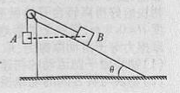
A．速率的变化量不同 B．机械能的变化量不同
C．重力势能的变化量相同 D．重力做功的平均功率相同
5.A、B两个质点，分别做匀速圆周运动，在相等时间内它们通过的弧长比S_{A}：S_{B}=4：3，转过的圆心角比θ_{A}：θ_{B}=3：2。则下列说法中正确的是（ ）
A．它们的线速度比v_{A}：v_{B}=3 ：4 B．它们的角速度比ω_{A}∶ω_{B} =2：3
C．它们的周期比T_{A}：T_{B}=2：3 D．它们的周期比T_{A}：T_{B}=3：2
6.一质量为m的小球A用轻绳系于O点，如果给小球一个初速度使其在竖直平面内做圆周运动，某时刻小球A运动的圆轨道的水平直径的右端点时，如图所示位置，其加速度大小为，则它运动到最低点时，绳对球的拉力大小为（ ）
A． B．3mg C． D．4mg
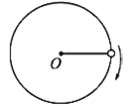
二、实验题
7.在“探究功与速度变化的关系”的实验中，某实验研究小组的实验装置如图甲所示。木块从A点静止释放后，在一根弹簧作用下弹出，沿足够长的木板运动到点停下，记录此过程中弹簧对木块做的功为。点为弹簧原长时所处的位置，测得的距离为。再用完全相同的2根、3根…弹簧并在一起进行第2次、第3次…实验并记录，…及相应的、…数据，用图像处理数据，回答下列问题：
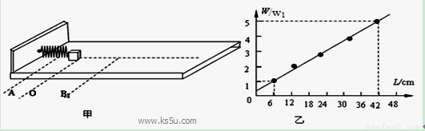
（1）如图乙是根据实验数据描绘的图像，图线不过原点的原因是 ；
（2）由图线得木块从A到O过程中摩擦力做的功是 ；
（3）图像斜率的物理意义是 。
8.如图所示，用重物自由下落的方法探究机械能守恒定律的实验中：
（1）实验装置中所用打点计时器应接______电源．（只需填A、B、C或D）
A、交流 B、直流
（2）本实验是为了探究重物的______总和是否保持不变．
A、速度和下落的高度 B 、动能和势能
（3）本实验中，必须使用的测量工具是______
A、天平 B、弹簧测力计 C、秒表 D、刻度尺
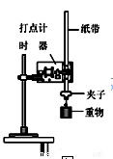
- 计算题
9.一质量为5kg的滑块在F=15N的水平拉力作用下，由静止开始做匀加速直线运动，若滑块与水平面间的动摩擦因素是0.2，g取10 m/s²，问：
(1)滑块运动的加速度是多大？
(2)滑块在力F作用下经5s，通过的位移是多大？
(3)如果力F作用8s后撤去，则滑块在撤去F后还能滑行多远？

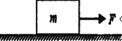
10.如图所示，A、B质量分别为mA=1kg，mB=2kg，AB间用弹簧连接着，弹簧弹性系数k=100N/m，轻绳一端系在A上，另一端跨过定滑轮，B为套在轻绳上的光滑圆环，另一圆环C固定在桌边，B被C挡住而静止在C上，若开始时作用在绳子另一端的拉力F为零，此时A处于静止且刚没接触地面。现用恒定拉力F=15N拉绳子，恰能使B离开C但不能继续上升，不计摩擦且弹簧没超过弹性限度，求
（1）B刚要离开C时A的加速度, （2）若把拉力F改为F=30N，则B刚要离开C时，A的速度。
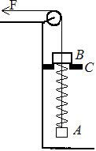
11.如图所示，在距地面为H=45m处，有一小球A以初速度v0=10m/s水平抛出，与此同时，在A的正下方有一物块B也以相同的初速度v0同方向滑出，B与地面间的动摩擦因数为μ=0.5，A、B均可看做质点，空气阻力不计，重力加速度g取10m/s2，求：
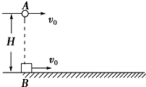
（1）A球从抛出到落地的时间和这段时间内的水平位移；
（2）A球落地时，A、B之间的距离．
高二物理寒假作业（二）参考答案

1.B
2.
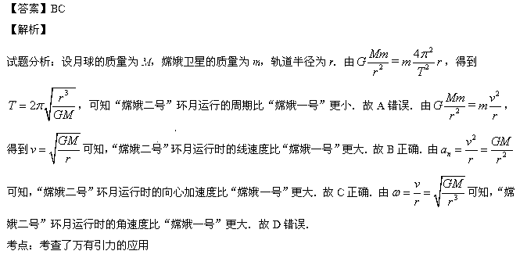3.C
4.D 解析： 设斜面倾角为θ，刚开始AB处于静止状态，所以mBgsinθ=mAg，所以mB＞mA，A、剪断轻绳后A自由下落，B沿斜面下滑，AB都只有重力做功，根据动能定理得：mv2=mgh，v=所以速度的变化量为v-0=，故A错误；B、剪断细线，A、B两物体都只有重力做功，机械能守恒，则机械能的变化量都为零，故B错误；C、重力势能变化量△EP=mgh，由于AB的质量不相等，所以重力势能变化不相同，故C错误；D、A运动的时间为：t1=，所以A重力做功的平均功率为： B运动有：，解得：t2=，所以B重力做功的平均功率为：，而mBgsinθ=mAg，所以重力做功的平均功率相等，故D正确．故选D

- C 6.D解析：设小球在水平直径右端时的速度为，由已知条件：，而， 设小球在最低点时的速度为，则由机械能守恒得：
，在最低点：F-mg=，由以上两式可解得：F=４mg，故Ｄ正确．A、Ｂ、C错误．故选D．
- （1）未计算AO间的摩擦力做功 （2） （3）摩擦力
解析：（1）从A到B根据能量守恒可得：，所以图像不过原点的原因是在AO段还有摩擦力做功；
- 由图知图像两点坐标为（1，0.06）、（5,0.42） 代入 解得木块从A到O过程中摩擦力做的功；
（3）由知图像的斜率为摩擦力。

8.A;B;D

9.（1）1m/s² （2） 12.5m （3） 16m

- （1）15m/；（2）3m/s．
解析： （1）B刚要离开C的时候，弹簧对B的弹力：N= A的受力图如图，
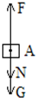
由图可得：G+N-F=解得：=15m/，竖直向下（2）当F=0时，
弹簧的伸长量： =0.1m
当F=15N，且A上升到最高点时，弹簧的压缩量：
=0.2m
所以A上升的高度：h==0.3m
在A上升过程中，根据功能关系：Fh=gh+△
所以弹簧弹性势能增加了：△=gh-Fh=1.5J
把拉力改为F′=30N，从A上升到当B恰要离开C时的过程中，弹簧的弹性势能变化相等，根据功能关系，有：F′h-gh-△= 解得：=3m/s
此时，根据牛顿第二定律：F′-（G+N）=
解得：=0
- (1)30m (2)10m
解：（1）由平抛运动可知：
（2）对B物块，由牛二定律：
减速至停止所需时间
所以在A落地之前B已停止运动.B的总位移为
所以AB间距离为

